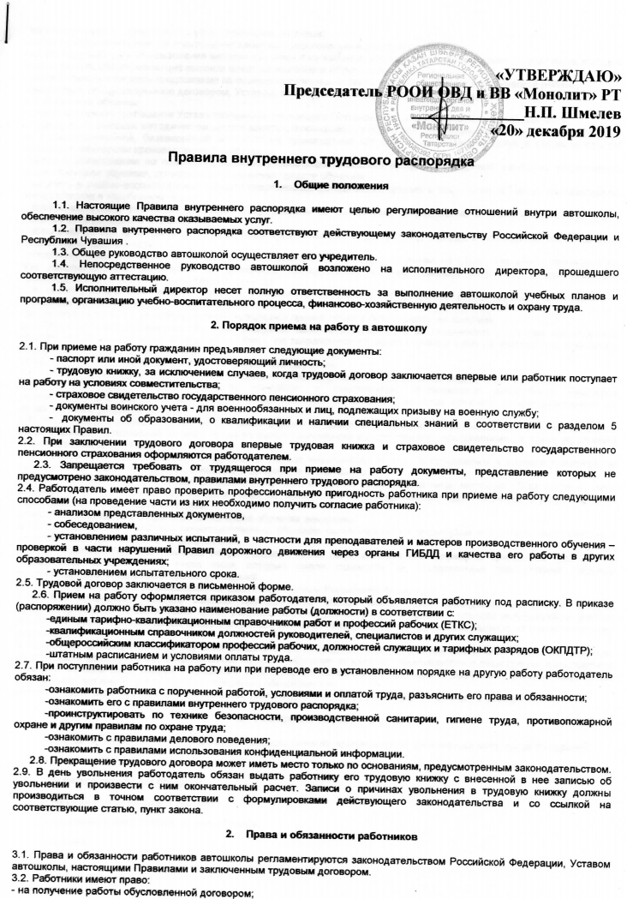

- на оплату труда в соответствии с установленными ставками;

- на материально-техническое обеспечение своей профессиональной деятельности;

- на свободу выбора и использования методик обучения и воспитания, учебных пособий и материалов, учебников, методов оценки знаний, обеспечивающие высокое качество подготовки обучающихся;

- разрабатывать и вносить предложения по совершенствованию воспитательной, учебной и методической работы;

-иные права, предусмотренные договором, Уставом, законодательством Российской Федерации.

3.3. Работники обязаны:

- строго выполнять требования Устава автошколы, настоящего Положения и свои функциональные обязанности;

- проводить на высоком методическом уровне занятия, формировать у обучаемых необходимые умения и навыки, готовить их к самостоятельной, безаварийной эксплуатации транспортных средств, тесно взаимодействуя в образовательном процессе с мастерами производственного обучения;

- вносить предложения по совершенствованию учебно-воспитательного процесса, внедрению наиболее эффективных форм и методов обучения, применению технических средств обучения;

- внедрять в учебно-воспитательный процесс современные методические приемы и технологии обучения, основанные на отечественном и зарубежном опыте;

- совершенствовать учебно-материальную базу, следить за состоянием, сохранностью и правильной эксплуатацией учебного оборудования и техники;

- обеспечивать при проведении занятий высокую организованность, дисциплину, порядок и соблюдение обучающимися правил и мер безопасности;

- постоянно совершенствовать свои профессиональные знания, проходить обучение на курсах повышения квалификации при первоначальном назначении на должность преподавателя и через каждые пять лет, а для мастеров производственного обучения через каждые три года;

- в своей деятельности уважать честь и достоинство обучаемых, не допускать к ним методов физического и психологического насилия;

- нести ответственность за соблюдение обучающимися правил техники безопасности на занятиях;

3.4. Мастера производственного обучения вождению несет ответственность за техническое состояние транспортных средств, чистоту и порядок, а салоне автомобиля, им запрещается во время обучения курить в автомобиле, привлекать обучающихся к уборочно-моечным и

ремонтным работам, не предусмотренным программой обучения.

3.5. Мастера производственного обучения вождению обязаны проходить предрейсовый медицинский контроль.

3.6. На должности преподавателей по устройству и техническому обслуживанию автомобилей (мастеров производственного обучения) принимаются лица, имеющие образование не ниже среднего профессионального по автомобильной специальности.

3.7. На должности преподавателей по Правилам дорожного движения и основам безопасности движения принимаются лица, имеющие образование не ниже среднего профессионального и водительское удостоверение на право управления транспортными средствами.

3.8. На должности преподавателей по предмету "Первая медицинская помощь пострадавшим в дорожно-транспортном происшествии" принимаются лица, имеющие медицинское образование.

3.9. На должности мастеров производственного обучения вождению принимаются лица, имеющие образование не ниже среднего (полного) общего, водительский стаж не менее трех лет, водительское удостоверение с разрешающими отметками соответствующей категории

транспортных средств и свидетельство на право обучения вождению.

3.10. Преподаватели и мастера производственного обучения своевременно не прошедшие повышение квалификации к педагогической деятельности не допускаются.

3.11. К педагогической деятельности не допускаются также лица, которым она запрещена приговором суда или по медицинским показаниям, а также лица, которые имели судимость за определенные преступления. Перечни соответствующих медицинских противопоказаний

и составов преступлений устанавливаются законодательством Российской Федерации.

3.12. Для проведения каждого занятия преподаватель обязан иметь: план проведения занятия, в котором предусматриваются название темы, цели, учебные вопросы, расчет учебного времени, порядок использования учебно-наглядных пособий и технических средств обучения, действия преподавателя и обучаемых, задание на самостоятельную подготовку.

3.13. Мастер производственного обучения вождению при проведении занятий должен иметь: план проведения занятия; водительское удостоверение, свидетельство на право обучения вождению, свидетельство о регистрации транспортного средства, путевой лист, график очередности вождения, согласованную с органами ГИБДД схему учебных маршрутов, индивидуальную книжку учета обучения вождению обучающегося.

достойно вести себя на территории автошколы, уважать достоинство других людей их взгляды и убеждения.

1. **Поощрения за успехи в работе**

4.1.В За активное участие в организации образовательного процесса могут применяться следующие поощрения:

- объявление благодарности;

- награждение ценным подарком;

- награждение Почетной грамотой;

- занесение в книгу Почета, на доску Почета;

- премия.

**5. Ответственность участников образовательного процесса за нарушение дисциплины**

5.1. Нарушение дисциплины - неисполнение или некачественное исполнение своих обязанностей без уважительной причины, не достижение запланированных результатов труда, превышение прав, причинившее ущерб другим гражданам, влечет применение дисциплинарных взысканий или мер общественного воздействия.

5.2. За нарушение дисциплины применяются следующие дисциплинарные взыскания:

- замечание;

- выговор;

-  увольнение;

Прогулом считается отсутствие работника автошколы на рабочем месте без уважительных причин в течение всего рабочего дня (смены) независимо от его (ее) продолжительности, а также отсутствие на работе более 4 ч подряд в течение рабочего дня (смены) без уважительных причин

5.3. До применения взыскания от нарушителя дисциплины должны быть затребованы объяснения в письменной форме. Отказ работника или обучающегося дать объяснение не может служить препятствием для применения взыскания.

5.4. Дисциплинарное взыскание не может быть применено позднее 1 месяца со дня его обнаружения, не считая времени болезни работника или пребывания его в отпуске, позднее 6 мес. со дня совершения проступка и по результатам ревизии или проверки финансово-хозяйственной деятельности - не позднее 2 лет со дня его совершения. В указанные сроки не включается время производства по уголовному делу.

5.5. За каждое нарушение трудовой дисциплины может быть применено только одно дисциплинарное взыскание. При применении взысканий должны учитываться тяжесть совершенного проступка, обстоятельства, при которых он совершен, предшествующая работа и поведение работника.

7.6. Приказ (распоряжение) о применении дисциплинарного взыскания с указанием мотивов его применения объявляется (сообщается) работнику, подвергнутому взысканию, под расписку в 3-дневный срок.

7.7. Приказ в необходимых случаях доводится до сведения всех работников.

7.8. Если в течение года со дня применения дисциплинарного взыскания работник не будет подвергнут новому дисциплинарному взысканию, то он считается не подвергавшимся дисциплинарному взысканию.

7.9. Работодатель может снять взыскание в своем приказе до истечения срока.